BUKU PANDUAN PRATIKUM

BLOK 2.1: METABOLISME ENDOKRIN

Biokimia
Patologi Anatomi
Patologi klinik

Program Studi Pendidikan Kedokteran Fakultas Kedokteran Universitas Muhammadiyah Prof. DR. HAMKA
2019/2020
Penyusun

Penasihat
Dr. dr. Wawang S Sukarya, Sp.OG, MARS, MH.Kes

Pengarah
dr. Bety Semara Lakhsmi, M.KM
dr. Endin Nokik Stujanna, Ph.D
Dr. dr. Gea Pandhita, Sp.S., M.Kes.

Koordinator Blok
Sri Suciati Ningsih, S.Si, M.Biomed.

Tim Blok
dr. Dewi Jantika Djuarna, Sp.PA
dr. Arief Indra Sanjaya, Sp.PK
M. Arif Budiman, S.Pd., M. Biomed.
dr. Zahra Nurussofa, Sp.PA.

KATA PENGANTAR

Assalamualaikum Warahmatullahi Wabarokatuh Alhamdulillah,

Puji dan syukur kita panjatkan kehadirat Allah SWT, serta salawat dan salam kepada Rasul tercinta Muhammad SAW, dimana atas inayah-Nya dan berkah-Nya kami dapat menyelesaikan buku ini. Buku panduan laboratorium ini berisikan panduan-panduan untuk mengikuti aktivitas pembelajaran laboratorium di blok Metabolisme dan Endokrin.

Tema pembahasan pada blok ini adalah ‘dasar diagnosis dan terapi’ yang akan memberikan bekal bagi mahasiswa tentang ilmu dasar yang diperlukan sebagai landasan untuk menjadi seorang dokter. Adapun aktivitas pembelajaran laboratorium di blok ini di dukung oleh beberapa mata kuliah praktikum yaitu Biokimia, Patologi Klinik, dan Patologi Anatomi.

Terima kasih sebesar-besarnya kami sampaikan kepada semua pihak yang terlibat dalam penyelesaian buku panduan ini. Kami menyadari buku ini masih banyak kekurangan, kami sangat mengharapkan masukan dan saran agar kedepannya lebih baik. Semoga buku blok ini dapat memberikan kemanfaatan yang sebesar-besarnya.

Wassalamualaikum Warahmatullahi Wabarokatuh.
Jakarta, Februari 2020
Koordinator blok,

Sri Suciati Ningsih, S.Si., M.Biomed.

DAFTAR ISI

KATA PENGANTAR ii
DAFTAR ISI iii
TATA TERTIB LABORATORIUM 1
I. PRAKTIKUM BIOKIMIA 8
PRAKTIKUM I 8
PRAKTIKUM II 12
II. PRAKTIKUM PATOLOGI KLINIK 14
III. PRAKTIKUM PATOLOGI ANATOMI 35

TATA TERTIB LABORATORIUM

I.1 KEHADIRAN MAHASISWA
- Mahasiswa diwajibkan untuk mengikuti semua kegiatan Praktikum 100%.
- Apabila mahasiswa tidak dapat memenuhi ketentuan tersebut di atas, maka mahasiwa yang bersangkutan tidak diperkenankan mengikuti ujian laboratorium
- Mahasiswa diwajibkan hadir sedikitnya 15 menit sebelum kegiatan laboratorium dimulai.
Terlambat lebih dari 15 menit mahasiswa tidak diperkenankan mengikuti kegiatan akademik.

I.2 PROSES PEMBELAJARAN LABORATORIUM
- Mahasiswa diwajibkan mengikuti semua kegiatan Laboratorium yaitu :
- Menggunakan jas laboratorium
- Mengikuti kegiatan laboratorium sesuai yang di jadwalkan
- Mengerjakan dan mengumpulkan laporan laboratorium maksimal setiap hari senin setelah kegiatan laboratorium
- Ujian Laboratorium setiap akhir blok
- Kegiatan laboratorium dibagi menjadi 2 kelompok mahasiswa, dan kegiatan di adakan sesuai dengan tema pembelajaran setiap minggu
- Mahasiswa akan di berikan pre-test setiap sesi laboratorium. Penilaian pre-test akan mempengaruhi nilai akhir mahasiswa
- Mahasiswa mengikuti kegiatan laboratorium sesuai arahan dosen pembimbing.
- Mahasiswa tidak deperkenankan membawa makanan/minuman ke dalam ruang laboratorium.
- Mahasiswa tidak diperkenankan menggunakan handphone selama proses aktivitas laboratorium berlangsung
- Mahasiswa akan di berikan tugas laporan yang harus dikumpulkan maksimal pada hari senin setiap minggu berikutnya
- Penilaian dan feedback dicatat dalam logbook dan ditandatangani oleh dosen/instruktur.
- Nilai latihan diperinci sebagai berikut :
- < 70% : Belum terampil
- 70% – 85% : Terampil
- > 85% : Sangat terampil
- Sopan santun dan etika
- Mengucapkan salam
- Disiplin dan tepat waktu
- Jujur dan bertanggung jawab
- Tidak merokok dan mengkonsumsi NAPZA
- Tidak diperbolehkan membawa alat-alat yang membahayakan diri sendiri dan orang lain (misalnya: senjata tajam, senjata api, dan lain-lain).
- Tidak diperbolehkan membuat kegaduhan, perundungan (bulying), SARA (Suku,
Agama, Ras, Antar golongan).
- Dilarang memalsukan tanda tangan para dosen dan/atau instruktur, teman.
- Dilarang memalsukan dokumen dan plagiasi.
- Dilarang melakukan kecurangan dalam bentuk apapun.
- Dilarang merusak atau menghilangkan properti CSL FK UHAMKA selama kegiatan
pembelajaran.
- Mentaati peraturan akademik Fakultas Kedokteran UHAMKA dan peraturan akademik UHAMKA.

I.3 ETIKA BERPAKAIAN
Selama berada di lingkungan kampus UHAMKA dan setiap kegiatan yang mengatas namakan
Fakultas Kedokteran UHAMKA baik di dalam maupun di luar lingkungan kampus, mahasiswa
diwajibkan:
- Mahasiswa : berpakaian sopan, tidak memakai pakaian dari bahan jeans dan sejenisnya, kaos/T-shirt, sandal/sepatu sandal, tato, tindik, anting, dan kuku panjang.
- Mahasiswi : berpakaian muslimah/berjilbab dengan pakaian yang sopan dan rapih, tidak
memakai pakaian dari bahan jeans dan sejenisnya, sandal/selop, hak sepatu/sandal lebih 5cm, tato, kuku panjang dan menggunakan cat kuku.
- Mahasiswa yang melanggar ketentuan berpakaian seperti diatas diharuskan menghadap Bagian Kemahasiswaan Fakultas Kedokteran UHAMKA dan akan dikenai sanksi dan dicatat sebagai pelanggaran tata tertib.

1.4 PERALATAN LABORATORIUM
- Meja dan peralatan laboratorium harus selalu di bersihkan kembali setelah selesai menggunakan. Letakkan kembali peralatan yang telah digunakan ke tempat semula, tidak diperkenankan meninggalkan meja laboratorium dalam keadaan kotor.
- Dilarang meminjam atau memindahkan peralatan laboratorium dari tempatnya tanpa seizin laboran/dosen penanggung jawab lab. Jika membutuhkan peralatan, harus mendapatkan izin dan persetujuan dari dosen pembimbing mata kuliah.
- Peralatan-peralatan besar untuk pemakaian bersama tidak boleh di pindah letakkan.
Penggunaan oleh mahasiswa harus dibawah pengawasan laboran/dosen penanggung jawab.
- Harap berhati-hati dalam menggunakan peralatan laboratorium, kerusakan peralatan harus dilaporkan kepada laboran/dosen penanggung jawab dan mengganti kerusakan dengan barang yang sama dan kualitas yang sama. Sanksi lebih berat akan dikenakan jika tidak ada pelaporan terhadap kerusakan.

1.5 BAHAN-BAHAN KIMIA
- Harap di perhatikan karena anda akan bekerja dengan berbagai larutan dan peralatan yang berbahaya di laboratorium. Hindari segala aktivitas yang dapat membahayakan diri anda atau teman anda.
- Hindari kontak langsung ataupun menghisap secara langsung uap bahan kimia. Gunakan alat perlindungan diri sesuai dengan instruksi dosen penanggung jawab
- Dilarang mencicipi atau mencium bahan kimia kecuali ada perintah khusus dari dosen pembimbing
- Baca label bahan kimia sekurang-kurangnya 2 kali untuk menghindari kesalahan.
- Gunakan bahan-bahan kimia sesuai dengan jumlah yang diperlukan. Jangan menggunakan bahan kimia secara berlebihan.
- Jangan mengembalikan bahan kimia yang sudah di gunakan ke dalam botol semula untuk mencegah terjadinya kontaminasi di dalam botol, dan jangan membuang sembarangan untuk menghindari dampak pada lingkungan. Tanyakan pada dosen pembimbing anda bagaimana membuang bahan kimia yang sudah digunakan.
- Ketika membuka botol bahan kimia, jangan meletakkan tutup botol di atas meja karena kotoran pada meja dapat mengkontaminasi isi botol larutan kimia
- Tutup botol dibuka dan dipegang dengan jari tangan sekaligus telapak tangan memegang botol tersebut.
- Botol bahan yang telah dipakai harus dikembalikan ke rak-rak meja praktikum.

1.6 KESELAMATAN KERJA DI LABORATORIUM
- Dilarang keras merokok di dalam laboratorium
- Gunakan peralatan kerja seperti kacamata pengaman untuk melindungi mata, jas laboratorium untuk melindungi pakaian dan sepatu tertutup untuk melindungi kaki.
- Biasakanlah mencuci tangan dengan sabun dan air bersih terutama selesai praktikum.
- Bila kulit terkena bahan kimia, janganlah digaruk agar tidak tersebar. Segera cuci dengan air sebanyak-banyaknya.
- Bila terjadi kecelakaan yang berkaitan yang berkaitan dengan bahan kimia, laporkan segera pada asisten atau petugas laboratorium. Segera pergi ke dokter untuk mendapatkan pertolongan secepatnya.
- Mengetahui letak tabung pemadam kebakaran dan kotak P3K.

1.7 PENANGANAN LIMBAH
- Limbah bahan kimia yang digunakan hendaknya dibuang pada tempat yang disediakan, jangan langsung dibuang ke pembuangan air kotor (wasbak).
- Limbah cair yang tidak larut dalam air dan limbah beracun harus dikumpulkan dalam botol penampung. Botol ini harus tertutup dan diberi label yang jelas.
- Limbah cair yang tidak berbahaya dapat langsung dibuang tetapi harus diencerkan dengan air secukupnya.
- Sabun, detergen, dan cairan tidak berbahaya dalam air dapat dibuang langsung melalui saluran air kotor dan dibilas dengan air secukupnya.
- Limbah zat organik harus dibuang secara terpisah pada tempat yang tersedia.
- Limbah padat harus dibuang terpisah karena dapat menyebabkan penyumbatan.
- Limbah padat seperti kertas saring, lakmus, korek api, dan pecahan kaca dibuang pada tempat sampah.

I.8 TATA TERTIB UJIAN
Persyaratan Ujian
- Mahasiswa yang dapat mengikuti ujian laboratorium adalah mahasiswa yang telah mengikuti semua kegiatan laboratorium 100% dan telah mengumpulkan semua tugas laboratorium.
- Mahasiswa sudah hadir di ruang ujian 10 menit sebelum ujian dimulai.
- Berpenampilan rapih, sopan dan Islami:
- Mahasiswa : Mengenakan kemeja putih lengan panjang, celana panjang hitam polos (tidak memakai bahan jeans dan sejenisnya), bersepatu, rambut rapih (tidak panjang) dan tidak mengenakan jaket.
- Mahasiswi : Mengenakan busana muslimah, kerudung/jilbab dan kemeja putih, rok hitam panjang polos sampai matakaki (tidak memakai bahan jeans dan sejenisnya), bersepatu dan tidak mengenakan jaket.
- Mahasiswa/i harus mengenakan jas lab putih dengan standar yang telah ditentukan oleh FK UHAMKA di dalam setiap aktivitas laboratorium.
- Tidak bekerjasama dengan teman dan atau membuka catatan/buku dalam menjawab dan mengerjakan soal.
- Tidak membantu atau memberitahu jawaban soal ujian kepada peserta lain.
- Tidak membuat keonaran dan atau tindakan lain yang dapat mengganggu pelaksanaan ujian.
- Selain alat tulis ujian, perlengkapan lain disimpan ditempat tersendiri, tidak diperkenankan meminjam alat tulis dari teman.
- Tidak diperkenankan membawa HP, kamera, alpha link, komunikator dan alat elektronik lain pada saat ujian berlangsung, barang-barang tersebut disimpan diruang konsinyasi yang telah ditentukan.

SANKSI-SANKSI

II.1. Sanksi Akademik
Peserta ujian yang melanggar tatatertib ujian, akan dikenakan sanksi, sebagai berikut:
- Terlambat lebih dari 15 menit diperkenankan tetap mengikuti ujian dengan sisa waktu yang tersedia, atas ijin dari koordinator tatatertib ujian, dengan catatan, belum ada peserta ujian lain yang telah menyelesaikan ujiannya.
- Teguran lisan oleh pengawas ujian untuk satu kali pelanggaran tatatertib ujian
- Teguran lisan dan dicatat dalam berita acara untuk dua kali pelenggaran tatatertib ujian
- Bagi peserta ujian tidak mengenakan pakaian sesuai dengan tatatertib tidak diperkenankan mengikuti ujian
- Bagi peserta ujian yang tidak membawa kartu ujian atau hilang diwajibkan melapor kepada koordinator tatatertib ujian sebelum ujian dimulai dan tidak diperkenankan ujian sebelum memperoleh kartu pengganti
- Peserta ujian yang melanggar semua ketentuan persyaratan ujian akan dikenakan sanksi berupa pemotongan nilai ujian setinggi-tingginya 20% yang ditentukan berdasarkan rapat akademik
- Peserta/kelompok yang melakukan pengrusakan/penghilangan properti laboratorium diwajibkan mengganti dengan barang yang sama dan kualitas yang sama.
- Pelanggaran tatatertib ujian yang belum diatur, akan ditentukan kemudianberdasarkan Keputusan Dekan.

II.2. Sanksi Pelanggaran Hukum, Etika Moral, Etika Profesi, atau Etika Akademik
- Apabila mahasiswa melakukan pelanggaran hukum, etika moral atau etika profesi, setelah dibicarakan dalam Senat Fakultas, akan dikenai sanksi khusus, sedangkan bila ada masalah pidana, penanganannya akan diserahkan kepada yang berwajib.
- Jenis pelanggaran berupa tindak pidana maupun penyalahgunaan obat, narkotika dan sejenisnya serta penggunaan minuman keras dan sejenisnya, dan telah ditetapkan bersalah secara hukum oleh pengadilan, akan dikenai sanksi berupa skorsing sampai pemutusan hubungan studi oleh pimpinan universitas (dikeluarkan).
- Mahasiswa yang melanggar etika moral, profesi (memeriksa pasien/klien tanpa supervisi, membuat resep, melakukan konsultasi tanpa supervisi, dsb.), memalsukan tanda tangan dan sejenisnya akan dikenakan sanksi akademik maupun administratif oleh pimpinan fakultas.

I. PRAKTIKUM BIOKIMIA

PENGANTAR PRAKTIKUM
PRAKTIKUM I : UJI METABOLISME KARBOHIDRAT DAN PROTEIN
PRAKTIKUM II : UJI METABOLISME KREATININ DAN BADAN KETON
PENGANTAR PRAKTIKUM
BIOKIMIA
Dosen Pengampu: Sri Suciati Ningsih, S.Si, M.Biomed. dan M. Arif Budiman, S.Pd., M. Biomed.

ANALISIS METABOLIT PADA URIN PENDAHULUAN

- Judul praktikum
Uji metabolit karbohidrat, protein, dan lipid pada urin
- Konsep Dasar
Hasil-hasil pemecahan pada metabolisme, terbanyak dikeluarkan dari tubuh lewat ginjal bersama urine. Ini terutama berlaku untuk akhir metabolisme protein yang mengandung nitrogen. Pada keadaan sakit, sebagian metabolisme terganggu, ginjal mengeluarkan hasil-hasil pemecahan metabolisme yang terganggu tersebut, dan asalkan fungsi ginjal cukup baik. Demikian Juga banyak racun-racun dan obat-obat yang dikeluarkan lewat urine, baik dalam keadaan tak di ubah atau hasil pemecahannya. Sehingga dapat ditarik kesimpulan penting dari pemeriksaan urine.
Pemeriksaan urine tidak hanya memberikan gambaran tentang ada tidaknya penyakit-penyakit ginjal dan saluran-saluran pembuangannya, namun pada fungsi ginjal yang baikpun dapat juga diperoleh data penting mengenai penyakit-penyakit yang terdapat ditempat-tempat lain dalam tubuh. Karena dari setiap pasien untuk pemeriksaan kimiawi selalu dapat diperoleh jumlah urine yang cukup banyak. Pemeriksaan urine seharusnya diutamakan daripada pemeriksaan kimiawi darah, yang selalu hanya tersedia jumlah sample yang sedikit.
- Tujuan Praktikum
Setelah melakukan praktikum diharapkan mahasiswa mampu mengetahui dan memahami cara identifikasi glukosa, zat keton, kreatinin, protein, dan asam urat di dalam urin sebagai hasil metabolisme.
- Metode Ringkas
- Percobaan Uji glukosa dalam urin secara Benedict : Mereaksikan sampel urin dengan larutan benedict kemudian dipanaskan dan mengamati perubahan warna yang terjadi karena gula yang mempunyai gugus aldehid atau keton bebas akan mereduksi ion kupri menjadi kuprooksida yang tidak larut dan berwarna merah.
- Percobaan Uji Protein Urin menurut Heller: Mereaksikan sampel urin dengan asam nitrat pekat lalu mengamati cincin putih yang terbentuk pada perbatasan kedua cairan yang merupakan hasil denaturasi protein.
- Percobaan Uji koagulasi protein dalam urin: Mereaksikan sampel urin yang dipanaskan dengan asam asetat 2% lalu mengamati presipitat yang terbentuk.
- Uji kreatinin urin dengan reaksi Jaffe: Mereaksikan sampel urin dengan asam pikrat lalu mengamati perubahan warna yang terjadi. Lalu dilanjutkan dengan penambahan HCl dan mengamati perubahan warna yang terjadi.
- Uji asam urat dengan reaksi mureksida: Mereaksikan kristal asam urat dengan asam nitrat pekat dan amoniak encer lalu memperhatikan perubahan warna yang terjadi.
- Uji badan keton dalam urin dengan reaksi Rothera: Mereaksikan sampel urin dengan kristal ammonium sulfat, Na nitroprusside dan NH4OH pekat lalu mengamati perubahan warna yang terjadi.

- Alat dan Bahan
ALAT : Tabung Reaksi dan rak, Pipet Tetes, Hot Palte Magnetic Stirrer, Gelas Kimia, batang pengaduk, penjepit kayu, water bath, cawan petri,
BAHAN: Larutan Benedict, asam nitrat pekat, asam asetat 2%, asam pikrat jenuh, larutan NaOH 10 % larutan HCl, larutan glukosa, kristal asam urat, larutan amoniak encer, kristal amonium sulfat, larutan Na nitroprussida 5%, larutan NH4OH pekat, serta urin normal dan urin patologis.

- Langkah Kerja
- Uji Benedict
Dasar : karbohidrat yang memiliki gugus aldehid dan keton bebas, mereduksi Cu²⁺ dalam suasana basa (Na₂CO₃), menghasilkan endapan merah bata (dari Cu₂O)
Prosedur :
- Campurlah dalam tabung reaksi 2,5 ml larutan Benedict dan 4 tetes urin
- Panaskan dalam tangas air mendidih selama 5 menit atau panaskan langsung hingga mendidih selama 2 menit
- Dinginkan perlahan-lahan
- Perhatikan endapan yang terbentuk
- Simpulkan sesuai tabel berikut

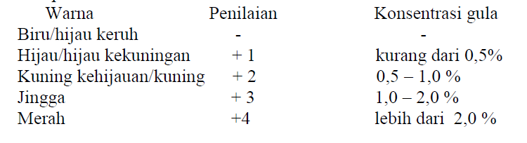
- Uji Protein Urin menurut Heller

Dasar : Protein dalam urin mengalami denaturasi oleh asam nitrat yang tampak sebagai cincin putih pada perbatasan kedua cairan
Prosedur:
- Alirkan dari tabung ukur 3 mL asam nitrat pekat perlahan-lahan kedalam tabung reaksi
- Dengan memakai pipet Mohr, pelan-pelan tambahkan 3 ml urin normal atau patologis melalui dinding tabung sehingga kedua cairan tidak bercampur
- Perhatikan cincin putih yang terjadi antara dua lapisan
- Uji koagulasi protein dalam urin
Dasar: Pembentukan presipitat akibat pemanasan urin. Presipitat yang hilang pada pengasaman menyatakan fosfat, sedangkan presipitat yang disebabkan oleh protein akan tetap atau bertambah. Pada kelebihan asam juga akan menyebabkan larutnya protein yang telah mengendap.
Prosedur:
- Panaskan 5 ml urin hingga mendidih selama 1-2 menit
- Bila terbentuk endapan, tambahkan 3-5 tetes asam asetat 2%. Apakah presipitat tersebut hilang atau bertambah?

- Reaksi Jaffe
Dasar: Reaksi ini terbentuk berdasarkan pembentukan tautomer kreatinin pikrat yang berwarna merah, bila kreatinin direaksikan dengan larutan pikrat alkalis, warna ini akan berubah menjadi warna kuning apabila larutan diasamkan. Selain asam pikrat, kreatinin dapat juga diendapkan oleh asam fosfowolframat dan garam-garam logam berat.
Prosedur :
- Masukkan 5 ml urine kedalam sebuah tabung reaksi dan 5 ml kedalam tabung lain.
- Tambahkan masing-masing 1 ml larutan asam pikrat jenuh dan 1 ml NaOH 10 %, perhatikan warna merah yang terbentuk.
- Tambahkan HCl pada salah satu tabung, bandingkan hasilnya pada tabung yang tidak ditambah HCl.
- Bandingkanlah percobaan ini terhadap larutan glukosa yang ditambah asam pikrat alkalis.
- Uji Mureksida
Dasar: Asam urat dioksidasi oleh asam nitrat pekat membentuk asam dialurat dan alloksan. Zat-zat terkondensasi dengan amoniak membentuk mureksida (amonium furfurat) yang berwarna ungu kemerahan.
Prosedur:
- Letakkan sedikit (0,1 gr) kristal asam urat dalam sebuah cawan petri.
- Tambahkan 3 tetes asam nitrat, lalu panaskan sehingga kering pada penangas uap. Perhatikan warna merah yang timbul
- Setelah dingin tambahkan 1 tetes amonik encer (1/100).
- Perhatikanlah warna yang terbentuk.

- Test Nitroprussida (Rothera)
Prosedur:
- Bubuhkan pada 5 ml urin, kristal amonium sulfat sampai jenuh.
- Tambahkan 2-3 tetes Na-nitroprussida 5 % yang baru dibuat dan 1-2 ml amonium hidroksida pekat, campur dan biarkan selama setengah jam.
- Terbentuknya warna ungu permanganat menyatakan adanya zat-zat keton. Warna coklat tidak berarti positif.

- Interpretasi dan Aplikasi Klinis
Metode dapat digunakan untuk mengidentifikasi penyakit gangguan metabolism dan endokrin juga kerusakan ginjal.

PENGANTAR PRAKTIKUM
PATOLOGI KLINIK
Dosen Pengampu: dr. Arief Indra Sanjaya, Sp.PK

- KETERAMPILAN PEMERIKSAAN METODE POCT (Point of Care Testing)

- PEMERIKSAAN GLUKOSA DARAH
POCT (Point of care Testing ) didefinisikan sebagai pemeriksaan yang hasilnya dapat diketahui sesegera mungkin dalam membantu menetuan tindakan selanjutnya bagi pasien. Salah satu contohnya ialah glukosameter. Penggunaan alat glukosameter yang utama ialah untuk monitoring dan bukan untuk diagnosa pasti karena terdapat beberapa limitasi dari glukosameter yakni hanya dapat menggunakan sampel darah kapiler. Penggunaan darah kapiler memiliki beberapa kontraindikasi seperti pada kasus gangguan sirkulasi perifer yang berat misalnya dehidrasi pada koma ketoasidosis, hipotensi berat, gagal jantung, dan lain-lain.

1. PRA ANALITIK.
a. Persiapan pasien:
GDP :
1) Pasien dipuasakan 8 – 12 jam sebelum tes
2) Semua obat dihentikan dulu, bila ada obat yang harus diberikan ditulis
pada formulir permintaan tes.
GD2PP :
- Pengambilan sampel darah dilakukan 2 jam sesudah makan setelah pengambilan darah GDP
GDS :
- Tidak ada persiapan khusus
b. Persiapan sampel:
Tidak ada persiapan khusus. Pengambilan sampel sebaiknya pagi hari karena adanya variasi diurnal. Pada sore hari glukosa darah lebih rendah sehingga banyak kasus DM yang tidak terdiagnosis.
c. Metode tes:
Metode enzimatik: glucose oxidase / hexokinase
d. Prinsip tes:
Darah kapiler diserap ke dalam strip tes, kemudian mengalir ke area tes dan bercampur dengan reagen untuk memulai proses pengukuran. Enzim Glucose dehydrogenase dan koenzim dalam strip tes mengkonversi glukosa dalam sampel darah menjadi glukonolakton. Reaksi tersebut menghasilkan listrik DC yang tidak berbahaya sehingga Meter mampu mengukur gula darah.
e. Alat dan bahan:
Alat:
1. Lancet
2. Alat glukosameter
Bahan:
1. Sampel whole blood (darah kapiler)
2. Jarum
3. Strip
4. Kapas alkohol
5. Handschoen
6. Wadah limbah infeksius
2. ANALITIK
Cara Kerja:
- Alat glukosameter disiapkan
- Jarum dimasukkan dalam lancet dan dipilih nomor pada lancet sesuai ketebalan
kulit pasien
- Chip khusus untuk pemeriksaan glukosa dimasukkan pada alat glukosameter
pada tempatnya (sesuai alat glukosameter)
- Strip dima sukkan pada tempatnya (sesuai alat glukosameter)
- Jari kedua/ketiga/keempat pasien dibersihkan dengan menggunakan kapas
alkohol lalu dibiarkan mengering
- Darah kapiler diambil dengan menggunakan lancet yang ditusuk pada jari
kedua/ketiga/keempat pasien
- Sampel darah kapiler dimasukkan ke dalam strip dengan cara ditempelkan pada
bagian khusus pada strip yang menyerap darah
- Hasil pemgukuran kadar glukosa akan ditampilkan pada layar
- Strip dicabut dari alat Glukosa meter
- Jarum dibuang dari lancet
Nilai rujukan:
tes | sampel | (mgdL) | (mmol/L)
GDS | Plasma vena  Darah kapiler | < 110  < 90 | < 6,1  < 5,0
GDP | Plasma vena  Darah kapiler | < 110  < 90 | < 6,1  < 5,0
GD2PP | Plasma vena  Darah kapiler | < 140  < 120 | < 7,8  < 6,7

3. PASCA ANALITIK.
Interpretasi:
Tes | Sampel | Bukan DM | Belum Pasti | DM
 |  | (mg/dL) | (mg/dL) | (mg/dL)
GDS | Plasma vena  Darah kapiler | < 110  < 90 | 110–199  90–199 | > 200  > 200
GDP | Plasma vena  Darah kapiler | < 110  < 90 | 110–125  90–109 | > 126  > 110
GD2P | Plasma vena  Darah kapiler | < 140  < 120 | 140–200  120–200 | > 200  > 200

- ORAL GLUKOSA TOLERANSI TEST (OGTT)
Tes toleransi glukosa oral/TTGO (oral glucose tolerance test, OGTT) dilakukan pada kasus hiperglikemia yang tidak jelas; glukosa sewaktu 140-200 mg/dl, atau glukosa puasa antara 110-126 mg/dl, atau bila ada glukosuria yang tidak jelas sebabnya. Uji ini dapat diindikasikan pada penderita yang gemuk dengan riwayat keluarga diabetes mellitus; pada penderita penyakit vaskular, atau neurologik, atau infeksi yang tidak jelas sebabnya.

TTGO juga dapat diindikasikan untuk diabetes pada kehamilan (diabetes gestasional). Banyak di antara ibu-ibu yang sebelum hamil tidak menunjukkan gejala, tetapi menderita gangguan metabolisme glukosa pada waktu hamil. Penting untuk menyelidiki dengan teliti metabolisme glukosa pada waktu hamil yang menunjukkan glukosuria berulangkali, dan juga pada wanita hamil dengan riwayat keluarga diabetes, riwayat meninggalnya janin pada kehamilan, atau riwayat melahirkan bayi dengan berat lahir > 4 kg. Skrining diabetes hamil sebaiknya dilakukan pada umur kehamilan antara 26-32 minggu. Pada mereka dengan risiko tinggi dianjurkan untuk dilakukan skrining lebih awal.

1. PRA ANALITIK.
a. Persiapan pasien:
1) Pasien diinstruksikan untuk tidak membatasi asupan karbohidrat (makan seperti biasa)
pada hari-hari atau minggu-minggu sebelum tes.
2) Tes tidak boleh dilakukan selama suatu penyakit, karena hasilnya mungkin tidak
mencerminkan metabolisme glukosa pasien ketika sehat
3) Pasien diinstruksikan untuk berpuasa (air diperbolehkan) selama 8-12 jam sebelum
tes.
4) Obat-obatan seperti salisilat dosis besar, diuretik, antikonvulsan, dan kontrasepsi oral
memengaruhi uji toleransi glukosa
b. Persiapan sampel:
- Pengambilan sampel sebaiknya pagi hari karena adanya variasi diurnal. Pada sore hari glukosa darah lebih rendah sehingga banyak kasus DM yang tidak terdiagnosis.
- Pasien kemudian diberikan dosis 75 g glukosa adalah rekomendasi WHO yang dilarutkan dengan air 250 ml untuk diminum dalam jangka waktu 5 menit.
- Untuk skrining diabetes sederhana, sampel yang paling penting adalah sampel 2 jam dan sampel 0 dan 2 jam mungkin satu-satunya yang dikumpulkan. Laboratorium dapat terus mengumpulkan darah hingga 6 jam tergantung pada protokol yang diminta oleh dokter.
c. Metode tes:
Metode enzimatik: glucose oxidase / hexokinase
d. Prinsip tes:
Darah kapiler diserap ke dalam strip tes, kemudian mengalir ke area tes dan bercampur dengan reagen untuk memulai proses pengukuran. Enzim Glucose dehydrogenase dan koenzim dalam strip tes mengkonversi glukosa dalam sampel darah menjadi glukonolakton. Reaksi tersebut menghasilkan listrik DC yang tidak berbahaya sehingga Meter mampu mengukur gula darah.
e. Alat dan bahan:
Alat:
1. Lancet
2. Alat glukosameter
Bahan:
1. Sampel whole blood (darah kapiler)
2. Jarum
3. Strip
4. Kapas alkohol
5. Handschoen
6. Wadah limbah infeksius

2. ANALITIK
Cara Kerja:
- Alat glukosameter disiapkan
- Jarum dimasukkan dalam lancet dan dipilih nomor pada lancet sesuai ketebalan kulit pasien
- Chip khusus untuk pemeriksaan glukosa dimasukkan pada alat glukosameter pada tempatnya (sesuai alat glukosameter)
- Strip dimasukkan pada tempatnya (sesuai alat glukosameter)
- Jari kedua/ketiga/keempat pasien dibersihkan dengan menggunakan kapas alkohol lalu dibiarkan mengering
- Darah kapiler diambil dengan menggunakan lancet yang ditusuk pada jari kedua/ketiga/keempat pasien
- Sampel darah kapiler dimasukkan ke dalam strip dengan cara ditempelkan pada bagian khusus pada strip yang meyreap darah
- Hasil pemgukuran kadar glukosa akan ditampilkan pada layar
- Strip dicabut dari alat Glukosa meter
- Jarum dibuang dari lancet
Nilai rujukan:
Glukosa plasma puasa (diukur sebelum OGTT dimulai) : < 6,1 mmol / L (110 mg / dL).
Glukosa 1 jam GTT (Glucose Tolerance Test) : < 10 mmol / L (180 mg / dL)
Glukosa 2 jam GTT : < 7,8 mmol / L (140 mg / dL)

Untuk Gestasional :
Sebelum asupan glukosa (puasa): < 5,3 mmol / L (95 mg / dL)
1 jam setelah minum larutan glukosa: < 10 mmol / L (180 mg / dL)
2 jam: < 8,6 mmol / L (155 mg / dL)
3 jam: < 7,8 mmol / L (140 mg / dL)

3. PASCA ANALITIK.
Interpretasi:
"gangguan glikemia puasa" : glukosa puasa 6,1-7,0 mmol / L (110 dan 125 mg / dL)
Diabetes : > 7,0 mmol / L (> 126 mg / dL)
Normal : glukosa 1 jam GTT (Glucose Tolerance Test) : < 10 mmol / L (180 mg / dL)
Hiperglikemia : Untuk GTT 2 jam dengan asupan 75 g, > 7,8 mmol / L (140 mg / dL)
"toleransi glukosa terganggu" : Glukosa plasma darah 7,8-11,1 mmol / L (140-200 mg /dL)
Diabetes : > 11,1 mmol / L (200 mg /dL) pada 2 jam GTT

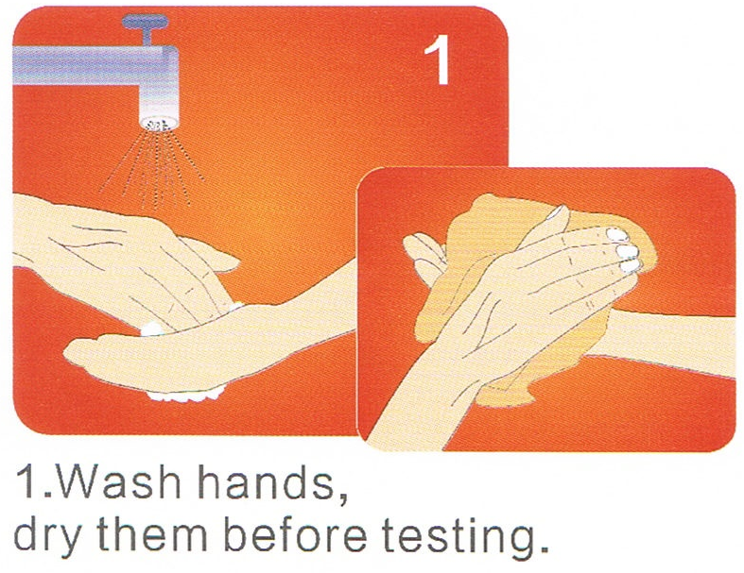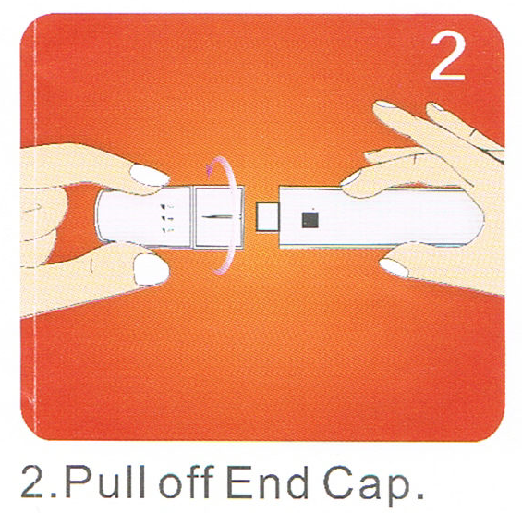
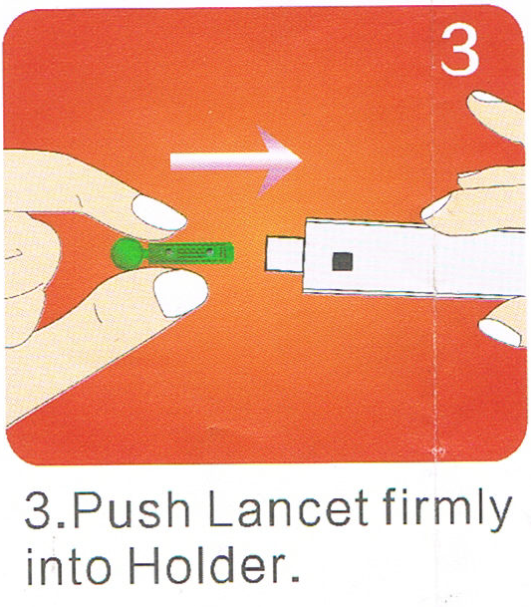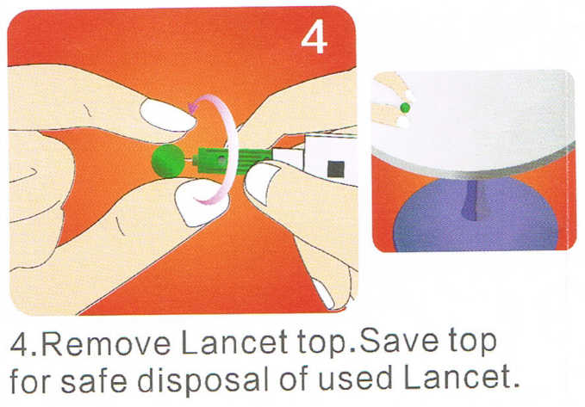
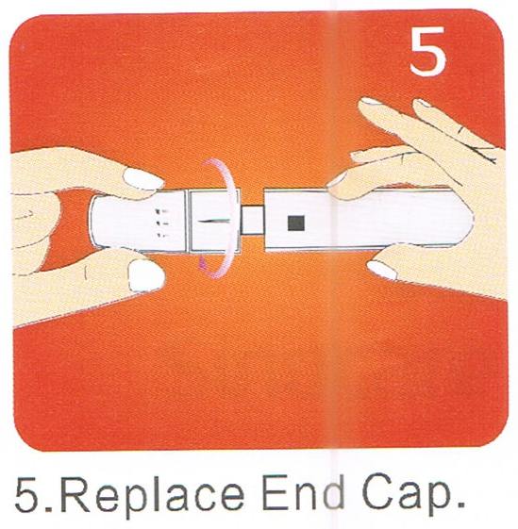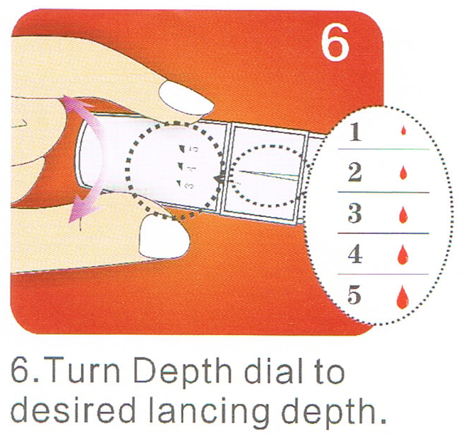
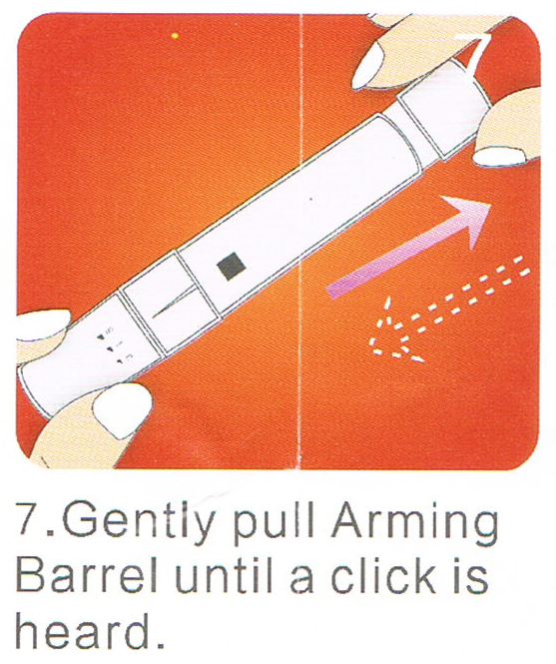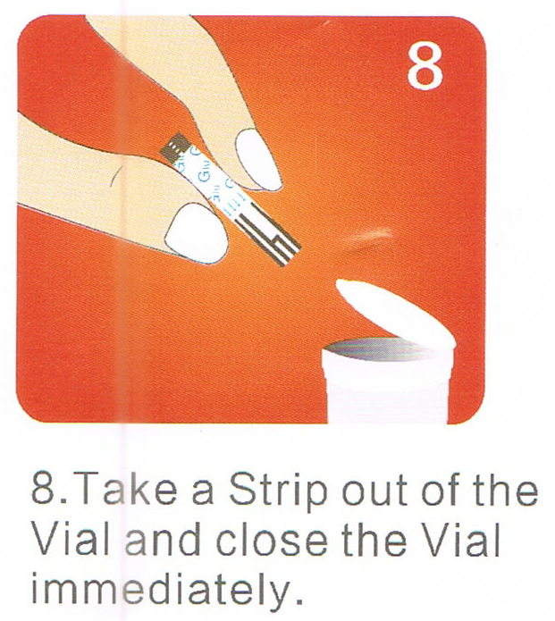

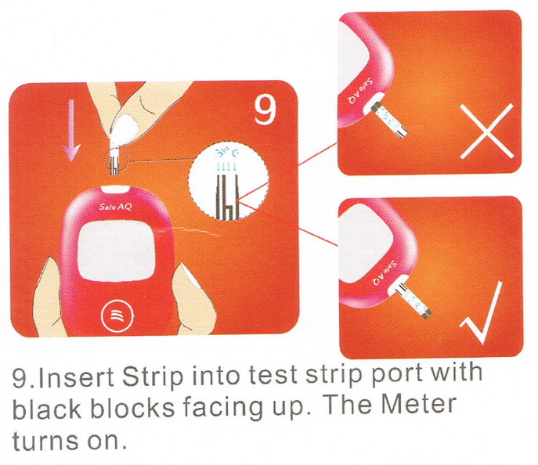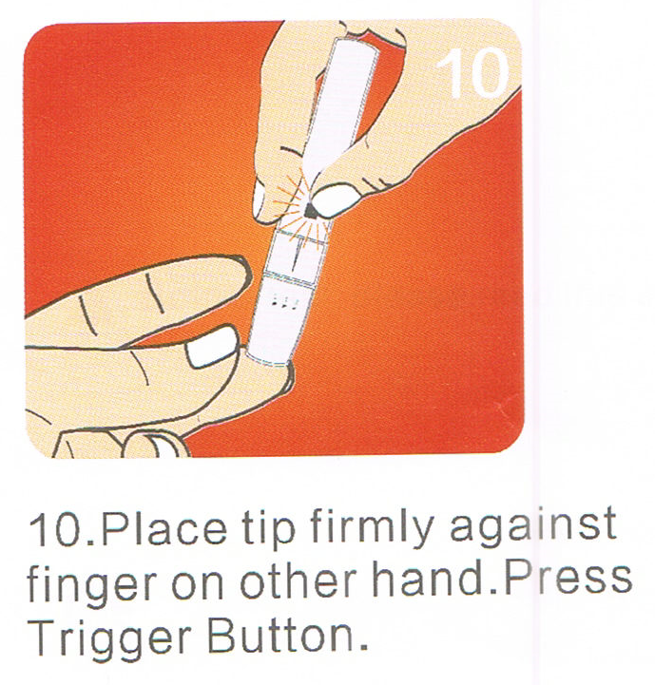

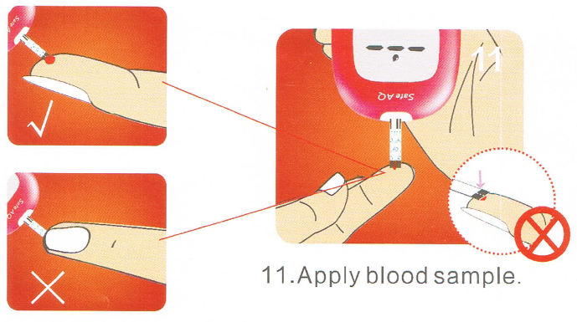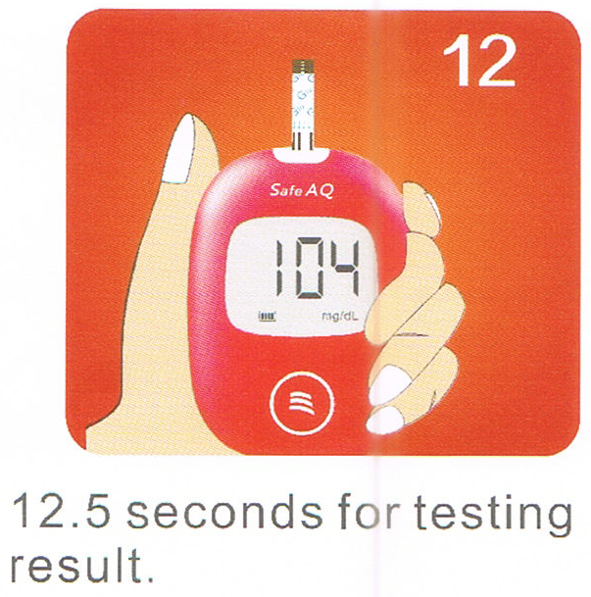

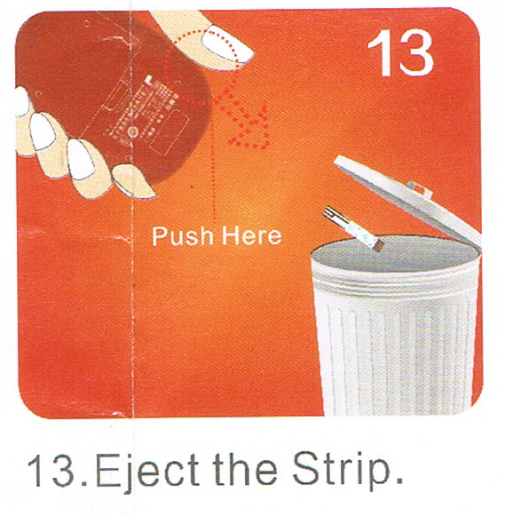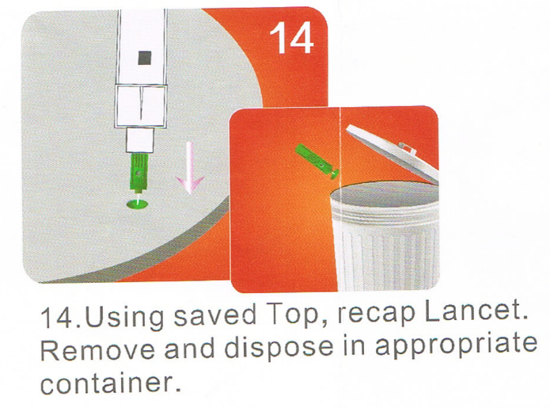

- KETERAMPILAN PEMERIKSAAN METODE PHOTOMETER

- PEMERIKSAAN CHOLESTEROL
Kolesterol adalah komponen membran sel dan prekursor untuk hormon steroid dan asam empedu yang disintesis oleh sel-sel tubuh dan diserap dengan makanan. Kolesterol diangkut dalam plasma melalui lipoprotein, yaitu kompleks antara lipid dan apolipoprotein. Ada empat kelas lipoprotein: lipoprotein densitas tinggi (HDL), lipoprotein densitas rendah (LDL), lipoprotein densitas sangat rendah (VLDL) dan kilomikron yang sangat rendah. Sementara LDL terlibat dalam transportasi kolesterol ke sel-sel perifer, HDL bertanggung jawab untuk penyerapan kolesterol dari sel-sel. Empat kelas lipoprotein yang berbeda menunjukkan hubungan yang berbeda dengan aterosklerosis koroner. Kolesterol LDL (LDL-C) berkontribusi pada pembentukan plak aterosklerotik dalam intima arteri dan sangat terkait dengan penyakit jantung koroner (PJK) dan mortalitas terkait. Bahkan dengan kolesterol total dalam kisaran normal, peningkatan konsentrasi LDL menunjukkan risiko tinggi. HDL-C mempunyai efek proteksi menghambat plaqe dan menunjukkan hubungan terbalik dengan prevalensi PJK. Bahkan, nilai HDL-C yang rendah merupakan faktor risiko independen. Penentuan tingkat kolesterol total individu (TC) digunakan untuk tujuan penyaringan sementara untuk penilaian risiko yang lebih baik perlu untuk mengukur tambahan HDL-C dan LDL-C.
Dalam beberapa tahun terakhir beberapa uji klinis terkontrol menggunakan diet, perubahan gaya hidup dan / atau obat yang berbeda (terutama HMG CoA reductase inhibitor [statin]) telah menunjukkan bahwa menurunkan kadar kolesterol total dan kadar LDL-C mengurangi risiko CHD secara drastis.
1. PRA ANALITIK.
a. Persiapan pasien:
1) Pasien dipuasakan 10 – 14 jam sebelum tes
2) Semua obat dihentikan dulu, bila ada obat yang harus diberikan ditulis
pada formulir permintaan tes.
b. Persiapan sampel:
tidak ada persiapan khusus. Pengambilan sampel sebaiknya pagi hari.
c. Metode tes:
"CHOD-PAP": uji fotometrik enzimatik
d. Prinsip tes:
Penentuan kolesterol mengubah hidrolisis enzimatik dan oksidasi. Indikator kolorimetri adalah quinoneimine yang dihasilkan dari 4-aminoantipyrine dan fenol oleh hidrogen peroksida di bawah aksi katalitik peroksidase (reaksi Trinder).
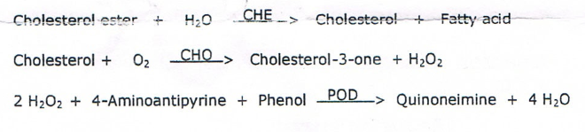
e. Alat dan bahan:
Alat:
- Alat photometer
- Tabung reaksi
- Transfer pippet
Bahan:
1. Sampel serum
2. reagen yang berisi :
- Good's buffer pH 6,7 50 mmol/L
- Phenol 5 mmol/L
- 4-Aminoantipyrin 0,3 mmol/L
- Cholesterol esterase (CHE) > 200 U/L
- Cholesterol oxidase (CHO) > 50 U/L
- Peroxidase (POD) > 3 kU/L
3. aquabides
4. standard cholesterol 200 mg/dl
5. Handschoen
6. Wadah limbah infeksius
2. ANALITIK
Cara kerja :
  - Atur alat photometer pada panjang gelombang 500nm – 546 nm
  - Menu dirubah menjadi membaca absorban
  - Buat pada 3 tabung reaksi larutan masing-masing :
Tabung 1 Tabung 2 Tabung 3
(Blanko) (Standard) (Sample)
Aquabides 10 uL - -
Standard - 10 uL -
Reagen 1000 uL 1000 uL 1000 uL
Sample - - 10 uL

    - Campur dan inkubasi pada suhu 37ºC selama 10 menit, atau pada suhu 20-25ºC selama 20 menit
    - Baca serapan yang didapatkan pada alat photometer untuk masing-masing tabung 1, 2, dan 3
    - Catat masing-masing serapan pada tabung 1, 2, dan 3
    - ∆ Abs.sample = Abs.sample – Abs.blanko
    - ∆ Abs.standard = Abs.standard – Abs.blanko
    - Cholesterol (mg/dL) = ∆ Abs.sample X kadar Cholesterol standard (mg/dL)
∆ Abs.standard
Nilai rujukan :
Diinginkan = < 200 mg/dL
Borderline high risk 200 – 240 mg/dL
High risk > 240 mg/dL

- PASKA ANALITIK
Hipercholesterolemia = > 200 mg/dL
Di Eropa direkomendasikan untuk menurunkan konsentrasi total colesterol < 190 mg / dL dan LDL kolesterol < 115 mg / dL, untuk mencegah penyakit jantung koroner.

- PEMERIKSAAN LDL CHOLESTEROL
Reagen ini dimaksudkan untuk penentuan kuantitatif in vitro lipoprotein densitas rendah
cholesterol (LDL-C) dalam serum manusia.

1. PRA ANALITIK.
a. Persiapan pasien:
1) Pasien dipuasakan 10 – 14 jam sebelum tes
2) Semua obat dihentikan dulu, bila ada obat yang harus diberikan ditulis
pada formulir permintaan tes.
b. Persiapan sampel:
tidak ada persiapan khusus. Pengambilan sampel sebaiknya pagi hari.
c. Metode tes:
uji fotometrik enzimatik
d. Prinsip tes:
Pengujian didasarkan pada modifikasi asam polivinil sulfonat (PVS) dan polietilen-glikol eter (PEGME) yang dimodifikasi ditambah dengan peningkatan dalam menggunakan jumlah yang dioptimalkan dari PVS / PEGME dan deterjen terpilih. LDL, VLDL, dan chylomicron (CM) bereaksi dengan PVS dan PEGME dan hasil reaksi dalam tidak dapat diaksesnya LDL, VLDL dan CM oleh kolesterol oksidase (CHOD) dan esterase kolesterol (CHER), sedangkan HDL bereaksi dengan enzim. Penambahan R2 yang mengandung deterjen spesifik melepaskan LDL dari kompleks PVS / PEGME. LDL yang dilepaskan bereaksi dengan enzim untuk menghasilkan H2O2 yang dikuantifikasi oleh reaksi TrinderPenentuan kolesterol mengubah hidrolisis enzimatik dan oksidasi. Indikator kolorimetri adalah quinoneimine yang dihasilkan dari 4-aminoantipyrine dan fenol oleh hidrogen peroksida di bawah aksi katalitik peroksidase (reaksi Trinder).
e. Alat dan bahan:
Alat:
- Alat photometer
- Tabung reaksi
- Transfer pippet
Bahan:
1. Sampel serum
2. Reagen yang berisi :
Reagen 1:
- Buffer MES (pH 6,5)
- asam polivinil sulfonat
- 4-aminoantipirine
- esterase kolesterol
- kolesterol oksidase
- peroksidase
- ester polietilena-glikol-metil
- MgCI
- Deterjen
- EDTA
Reagen 2:
- Penyangga MES (pH 6,5)
- TODB N
- N-Bis (4-sulfobulyl) -3- methylaniline
- Deterjen
- EDTA
3. aquabides
4. standard LDL-cholesterol (mg/dL)
5. Handschoen
6. Wadah limbah infeksius
2. ANALITIK
Cara kerja :
  - Atur alat photometer pada panjang gelombang 600nm
  - Menu dirubah menjadi membaca absorban
  - Buat pada 2 tabung reaksi larutan masing-masing :

Tabung 1 Tabung 2 (Standard) (Sample)
Standard 4 uL - Reagen 1 300 uL 300 uL Sample - 4 uL

    - Campur dan inkubasi pada suhu 37ºC selama 5 menit, atau pada suhu 20-25ºC selama 10 menit
    - Baca serapan yang didapatkan pada alat photometer untuk masing-masing tabung 1 dan 2
    - Catat masing-masing serapan pada tabung 1 dan 2

Tabung 1 Tabung 2
(Standard) (Sample)

Reagen 2 100 uL 100 uL

    - Campur dan inkubasi pada suhu 37ºC selama 5 menit, atau pada suhu 20-25ºC selama 10 menit
    - Baca serapan yang didapatkan pada alat photometer untuk masing-masing tabung 1 dan 2
    - Catat masing-masing serapan pada tabung 1 dan 2
    - ∆ Abs.sample = Abs.sample 2 – Abs.sample 1
    - ∆ Abs.standard = Abs.standard 2– Abs.standard 1
    - LDL-Cholesterol (mg/dL) = ∆ Abs.sample X kadar LDL-Cholesterol
∆ Abs.standard standard (mg/dL)

Nilai rujukan :
LDL-Cholesterol = < 160 mg/dL

- PASKA ANALITIK
LDL-Cholesterol = < 100 mg/dL (optimal)
100 -129 mg/dL (near optimal/above optimal)
- - 159 mg/dL (borderline high)
- - 189 g/dL (high)
>190 mg/dL (very high)
Di Eropa direkomendasikan untuk menurunkan konsentrasi LDL kolesterol < 115 mg/dL, untuk mencegah penyakit jantung koroner.

- PEMERIKSAAN HDL CHOLESTEROL
Pemeriksaan ini untuk penentuan kuantitatif kolesterol lipoprotein densitas tinggi (Kolesterol HDL) dalam serum manusia atau plasma. Untuk penggunaan diagnostik in vitro saja.

1. PRA ANALITIK.
a. Persiapan pasien:
1) Pasien dipuasakan 10 – 14 jam sebelum tes
2) Semua obat dihentikan dulu, bila ada obat yang harus diberikan ditulis
pada formulir permintaan tes.
b. Persiapan sampel:
tidak ada persiapan khusus. Pengambilan sampel sebaiknya pagi hari.
c. Metode tes:
uji fotometrik enzimatik
d. Prinsip tes:
Pengujian didasarkan pada modifikasi polivinil sulfonat asam (PVS) dan polietilen-glikol-metil eter (PEGME) ditambah metode curah hujan klasik dengan peningkatan dalam menggunakan jumlah optimal PVS / PEGME dan deterjen terpilih. LDL, VLDL, dan chylomicron (CM) bereaksi dengan PVS dan PEGME dan hasil reaksi tidak dapat diaksesnya LDL; VLDL dan CM oleh kolesterol oksidase (CHOO) dan kolesterol esterase (CHER). Enzim bereaksi selektif dengan HDL untuk menghasilkan H202 yang terdeteksi melalui reaksi trinder.
e. Alat dan bahan:
Alat:
- Alat photometer
- Tabung reaksi
- Transfer pippet
Bahan:
1. Sampel serum
2. Reagen yang berisi :
Reagen 1:
- Bufffer MES (pH 6.5)
- TODB N
- N-Bis (4-sulfobutyl) -3- methylaniline
- Asam polivinil sulfonat
- ester polietilena-glikol-metil
- MgCl2
- Deterjen
- EDTA
Reagen 2:
- Penyangga MES (pH 6,5)
- Kolesterol esterase
- Kolesterol oksidase
- Peroksidase
- 4-aminoantipirrine
- Deterjen

3. aquabides
4. standard HDL-cholesterol (mg/dL)
5. Handschoen
6. Wadah limbah infeksius
2. ANALITIK
Cara kerja :
  - Atur alat photometer pada panjang gelombang 600 nm – 700 nm
  - Menu dirubah menjadi membaca absorban
  - Buat pada 2 tabung reaksi larutan masing-masing :

Tabung 1 Tabung 2 (Standard) (Sample)
Standard 4 uL - Reagen 1 300 uL 300 uL Sample - 4 uL

    - Campur dan inkubasi pada suhu 37ºC selama 5 menit, atau pada suhu 20-25ºC selama 10 menit
    - Baca serapan yang didapatkan pada alat photometer untuk masing-masing tabung 1 dan 2
    - Catat masing-masing serapan pada tabung 1 dan 2

Tabung 1 Tabung 2
(Standard) (Sample)

Reagen 2 100 uL 100 uL

    - Campur dan inkubasi pada suhu 37ºC selama 5 menit, atau pada suhu 20-25ºC selama 10 menit
    - Baca serapan yang didapatkan pada alat photometer untuk masing-masing tabung 1 dan 2
    - Catat masing-masing serapan pada tabung 1 dan 2
    - ∆ Abs.sample = Abs.sample 2 – Abs.sample 1
    - ∆ Abs.standard = Abs.standard 2– Abs.standard 1
    - HDL-Cholesterol (mg/dL) = ∆ Abs.sample X kadar HDL-Cholesterol
∆ Abs.standard standard (mg/dL)

Nilai rujukan :
HDL-Cholesterol = > 40 mg/dL

- PASKA ANALITIK
HDL-Cholesterol = < 40 mg/dL (faktor risiko penyakit jantung)
40 - 59 mg/dL (baik)
>60 mg/dL (pelindung terhadap penyakit jantung)

- PEMERIKSAAN TRIGLYCERIDE
Trigliserida adalah keluarga lipid dari karbohidrat. Pengukuran trigliserida digunakan untuk pengelolaan hiperlipidemia. Penyebab hiperlipidemia Ini adalah genetik atau sekunder gangguan lain, termasuk nefrosis, diabetes mellitus, dan gangguan endokrin. Peningkatan trigliserida telah diidentifikasi sebagai faktor risiko penyakit aterosklerotik.

1. PRA ANALITIK.
a. Persiapan pasien:
1) Pasien dipuasakan 10 – 14 jam sebelum tes
2) Semua obat dihentikan dulu, bila ada obat yang harus diberikan ditulis
pada formulir permintaan tes.
b. Persiapan sampel:
tidak ada persiapan khusus. Pengambilan sampel sebaiknya pagi hari.
c. Metode tes:
uji fotometrik enzimatik oksidase
d. Prinsip tes:
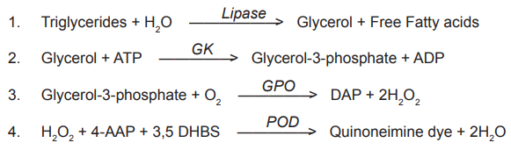
1. Trigliserida dihidrolisis secara enzimatis oleh asam lemak dan gliserol.
2. Gliserol difosforilasi oleh adenosin trifosfat (ATP) dengan gliserol kinase (GK) untuk menghasilkan gliserol-3-fosfat dan adenosin difosfat.
3. Glycerol-3-phosphate dioksidasi oleh dihydroxyacetone phosphate (DAP) gliserolfosfat oksidase yang menghasilkan hidrogen peroksida (H2O2).
4. Dalam Trinder Jenis reaksi warna dikatalisis oleh peroksidase, H2O2 bereaksi dengan 4-aminoantipyrine (4-AAP) dan 3,5-dichloro-2-hydroxybenzene sulfonate (DHBS) untuk menghasilkan pewarna berwarna merah. Absorbansi zat warna ini sebanding dengan konsentrasi trigliseride.
e. Alat dan bahan:
Alat:
- Alat photometer
- Tabung reaksi
- Transfer pippet
Bahan:
- Sample Serum
- Reagen yang berisi :
Reagen 1 :
Lipoprotcin lipase (LPL) > 1250 U/L
ATP 0.70 mmol/L
EDTA 1 0 mmol/L
TOOS 1 .875 mmol/L
Magnesium Sulfate 1 2.5 mmol/L
GPO 5000 U/L
Glycerol kinase (GK) 1 250 U/L
Buffer 100 mmol/L

Reagent 2
POD 750 U/L
EDTA 1 0 mmol/L
4- Aminoantipyrine 2.0 mmol/L
Buffer 100 mmol/ L

3. Aquabides
4. Standard trigliseride (mg/dl)
5. Handschoen
6. Wadah limbah infeksius

2. ANALITIK
Cara kerja
- Atur alat photometer pada panjang gelombang 520 – 560 nm
- Menu dirubah menjadi membaca absorban
- Buat pada 3 tabung reaksi larutan masing-masing :
Tabung 1 Tabung 2 (Standard) (Sample)
Standard 3 uL - Reagen 1 240 uL 240 uL Sample - 3 uL

- Campur dan inkubasi pada suhu 37ºC selama 5 menit, atau pada suhu 20-25ºC selama 10 menit
- Baca serapan yang didapatkan pada alat photometer untuk masing-masing tabung 1 dan 2
- Catat masing-masing serapan pada tabung 1 dan 2

Tabung 1 Tabung 2
(Standard) (Sample)

Reagen 2 60 uL 60 uL

- Campur dan inkubasi pada suhu 37ºC selama 5 menit, atau pada suhu 20-25ºC selama 10 menit
- Baca serapan yang didapatkan pada alat photometer untuk masing-masing tabung 1 dan 2
- Catat masing-masing serapan pada tabung 1 dan 2
- ∆ Abs.sample = Abs.sample 2 – Abs.sample 1
- ∆ Abs.standard = Abs.standard 2– Abs.standard 1
- LDL-Cholesterol (mg/dL) = ∆ Abs.sample X kadar Trigliseride
∆ Abs.standard standard (mg/dL)

Nilai rujukan :
Trigliseride 40 mg/dL – 160 mg/dL (laki-laki)
Trigliseride 35 mg/dL – 135 mg/dL (perempuan)

3. PASKA ANALITIK
Hipertrigliseride > 200 mg/dL

PENGANTAR PRAKTIKUM
PATHOLOGY OF THE ENDOCRINE SYSTEM
( Dr. Dewi Jantika Djuarna, Sp.PA )
The endocrine system sends messages to control and regulate the metabolic activity of the body using chemical signals (hormones) that are released by endocrine secretory cells and carried by the blood circulatory system.
The endocrine system includes :
(1) endocrine glands, such as the pituitary gland, thyroid and parathyroid glands, adrenal glands, and the pineal gland
(2) clusters of endocrine cells located in the organs such as islets of Langerhans in the pancreas
(3) isolated endocrine cells in certain tissues, such as the enteroendocrine cells in the epithelium of the respiratory and digestive tracts .
The timing of hormone release is controlled by the hypothalamus. The hypothalamus acts as a command center, controlling the activity of the pituitary gland. The pituitary gland functions as a master gland, releasing hormones to control other endocrine glands and organs. The organs or tissues that are activated by released hormones are called target organs or tissues. The cells in the target organ/tissue have appropriate receptors, which are able to recognize and respond to speciﬁc hormones.
The hormones can be divided into three classes based on their structure:
1. Steroid hormones are lipid hormones that have the characteristic ring structure of steroids (terpenoid lipids) and are formed from cholesterol. Examples of these hormones include estrogen, testosterone, cortisone, and aldosterone.
2. Peptide hormones are composed of amino acids and are usually produced by the partial hydrolysis of proteins. The majority of hormones of this type are secreted by the pituitary gland (e.g., adrenocorticotropic hormone [ACTH], thyroidstimulating hormone [TSH], follicle-stimulating hormone [FSH], prolactin, and growth hormones) and parathyroid glands (parathyroid hormone [PTH], or parathormone).
3. Amine hormones are derived from the amino acid tyrosine. Examples include triiodothyronine (T3) and thyroxine (T4) released by the thyroid and sympathomimetic hormones (adrenaline/epinephrine and noradrenaline/norepinephrine) secreted by the adrenal medulla.

A. Pituitary Gland
The pituitary gland is a neuroendocrine organ located inside the skull and considered a part of the brain. It consists of two divisions: the adenohypophysis (anterior lobe) and the neurohypophysis (posterior lobe). The pituitary gland produces various types of hormones that act on many target organs, many of which also secrete hormones .
THE ADENOHYPOPHYSIS (anterior pituitary) . The adenohypophysis can be divided into three regions based on their anatomic positions: the pars distalis, pars tuberalis, and pars intermedia.
THE NEUROHYPOPHYSIS (posterior pituitary). It can be divided into the infundibular stalk, the median eminence, and the pars nervosa.
Adenoma Hipofise
Note : Tumour cells pleomorphic, cytoplasm eosinofilic and very much vascular

B. THYROID GLAND

Normal thyroid
Note : Thyroid folliclesThyroid follicles are present with a central lumen containing colloid.

Granulomatous (de Quervain) thyroiditis
Note : Granulomatous inflammatory inﬁltrate is composed predominantly of lymphocytes and plasma cells

Granulomatous (de Quervain) thyroiditis
Note : Granulomatous inﬂammation with multinucleated giant cells and a prominent lymphoplasmacytic inﬁltrate

Hashimoto Thyroiditis
Note : Hashimoto thyroiditis showing a marked lymphoid inﬁltrate, follicles with germinal centers, and prominent Hurthle cells.

Struma Adenomatous/Multinodular Goiter
Note : Multinodular goiter with nodules and variably sized follicles and colloid.

Classic papillary thyroid carcinoma

Note : Prominent papillae with ﬁbrovascular cores lined by epithelial cells with characteristic cytologic features are seen in this PTC. The cells show nuclear enlargement, irregular nuclear membranes, nuclear clearing (“Orphan Annie” nuclei), nuclear grooves, intranuclear holes, and cytoplasmic clearing.
C. PANCREAS

Solid-Pseudopapillary Neoplasm

REFERENSI

- Chandalia HB. Monitoring glycemic control: long-term parameters. In: Tripathy BB, Chandalia HB, Das AK, Rao PV, Madhu SV, Mohan V, (Eds). RSSDI Textbook of Diabetes Mellitus, 2nd edition. New Delhi: Jaypee Brothers Medical Publishers (P) Ltd; 2012. P 575-6.
- Junqueira’s Basic Histology : A Text and Colour Atlas , 12th Ed
- Wheater’s Functional histology: A Text and Colour Atlas, 5th Ed
- Bain, BJ., Imelda B, Michael AL. Dacie and Lewis Practical Haematology 12th ed.
- Keohane, EM., Larry JS., and Jeanine MW., Rodak’s Hematology 5th ed.
- WHO Guidelines on Drawing Blood: Best Practices in Phlebotomy.
- LDL-Cholesterol, direct Insert Kit. Turkey. www.bilimseitip.com
- Cholesterol FS Insert Kit. Germany. www.diasys-diagnostics.com
- insert kit trigliceride reagent kit dirui industrial co. Ltd.

